（选修3-1）
第三部分 磁场
专题3.33 磁流体发电和电磁流量计
一．选择题
1.(2018·山东省淄博一中三模)为监测某化工厂的污水排放量，技术人员在该厂的排污管末端安装了如图12所示的长方体流量计．该装置由绝缘材料制成，其长、宽、高分别为a、b、c，左右两端开口．在垂直于上下底面方向加一匀强磁场，前后两个内侧面分别固定有金属板作为电极．污水充满管口从左向右流经该装置时，接在M、N两端间的电压表将显示两个电极间的电压U.若用Q表示污水流量(单位时间内排出的污水体积)，下列说法中正确的是( )
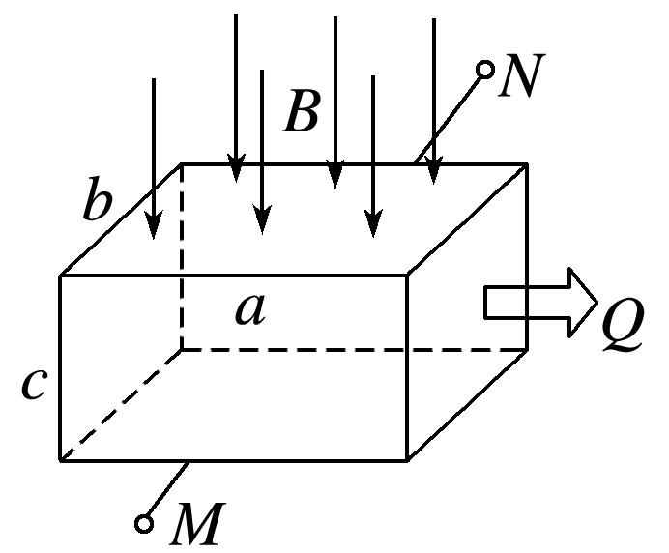
A．M端的电势比N端的高 B．电压表的示数U与a和b均成正比，与c无关
C．电压表的示数U与污水的流量Q成正比 D．若污水中正、负离子数相同，则电压表的示数为0
【参考答案】 C
【名师解析】 根据左手定则知，正离子所受的洛伦兹力方向向里，则向里偏转，N端带正电，M端带负电，则M端的电势比N端电势低，故A错误； 最终离子在电场力和洛伦兹力作用下平衡，有：qvB＝q，解得U＝vBb，电压表的示数U与b成正比，与污水中正、负离子数无关，故B、D错误；因v＝，则流量Q＝vbc＝，因此U＝，所以电压表的示数U与污水流量Q成正比，故C正确．
2.如图所示是一速度选择器，当粒子速度满足v₀＝时，粒子沿图中虚线水平射出；若某一粒子以速度v射入该速度选择器后，运动轨迹为图中实线，则关于该粒子的说法正确的是( )
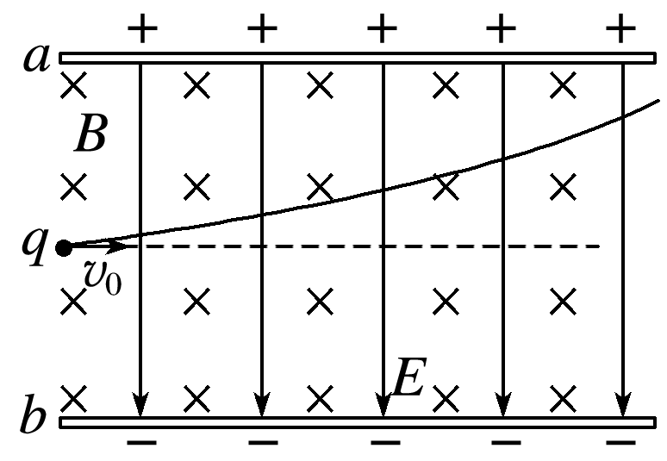
A．粒子射入的速度一定是v> B．粒子射入的速度可能是v<
C．粒子射出时的速度一定大于射入速度 D．粒子射出时的速度一定小于射入速度
【参考答案】 B
【名师解析】由于题述没有给出带电粒子的电荷属性，所有一定的选项均错误，所以粒子射入的速度可能是v<，选项B正确。
3.(多选)如图所示是磁流体发电机的示意图，两平行金属板P、Q之间有一个很强的磁场．一束等离子体(即高温下电离的气体，含有大量正、负带电粒子)沿垂直于磁场的方向喷入磁场．把P、Q与电阻R相连接．下列说法正确的是( )
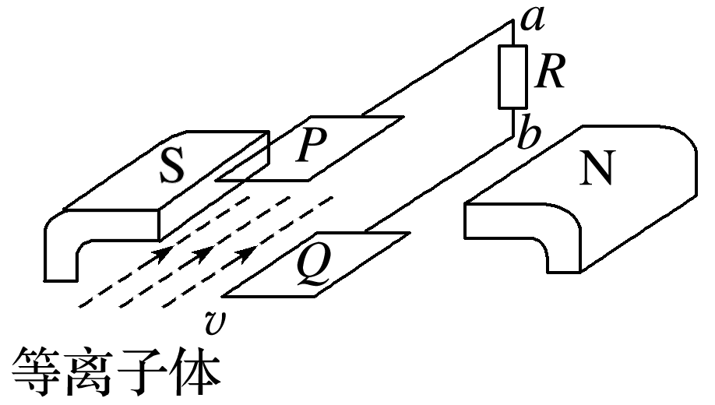
A．Q板的电势高于P板的电势 B．R中有由a向b方向的电流
C．若只改变磁场强弱，R中电流保持不变 D．若只增大粒子入射速度，R中电流增大
【参考答案】 BD
【名师解析】 等离子体进入磁场，根据左手定则，正离子向上偏，打在上极板上，负离子向下偏，打在下极板上，所以上极板带正电，下极板带负电，则P板的电势高于Q板的电势，流过电阻R的电流方向由a到b，故A错误，B正确；依据电场力等于洛伦兹力，即为q＝qvB，则有U＝Bdv，再由闭合电路欧姆定律I＝＝，电流与磁感应强度成正比，故C错误；由上分析可知，若只增大粒子的入射速度，R中电流会增大，故D正确．
4. 1957年，科学家首先提出了两类超导体的概念，一类称为Ⅰ型超导体，主要是金属超导体，另一类称为Ⅱ型超导体(载流子为电子)，主要是合金和陶瓷超导体.Ⅰ型超导体对磁场有屏蔽作用，即磁场无法进入超导体内部，而Ⅱ型超导体则不同，它允许磁场通过.现将一块长方体Ⅱ型超导体通入稳恒电流I后放入匀强磁场中，如图4所示.下列说法正确的是( )
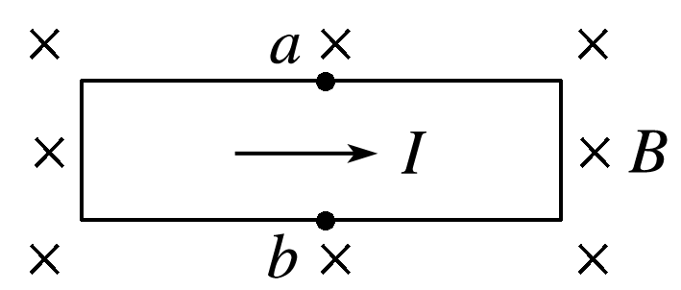
A.超导体的内部产生了热能
B.超导体所受安培力等于其内部所有电荷定向移动所受洛伦兹力的合力
C.超导体表面上a、b两点的电势关系为φ_{a}<φ_{b}
D.超导体中电流I越大，a、b两点间的电势差越小
【参考答案】 BC
【名师解析】 超导体电阻为零，超导体不会在内部产生热能，故A错误；超导体所受安培力是洛伦兹力的宏观表现，安培力等于其内部所有电荷定向移动所受洛伦兹力的合力，故B正确；载流子为电子，超导体表面上a带负电，所以φ_{a}＜φ_{b}，故C正确；根据电流的微观表达式I＝neSv，当超导体稳定时，洛伦兹力和电场力平衡，即evB＝e，解得：U＝，所以电流越大，a、b两点间的电势差越大，故D错误.
5.(2018·南通模拟)如图7所示为利用海流发电的磁流体发电机原理示意图，矩形发电管道水平东西放置，整个管道置于方向竖直向上、磁感应强度大小为B的匀强磁场中，其上、下两面是绝缘板，南、北两侧面M、N是电阻可忽略的导体板，两导体板与开关S和定值电阻R相连，已知发电管道长为L、宽为d、高为h，海水在发电管道内以恒定速率v朝正东方向流动。发电管道内的海水在垂直流动方向的电阻为r，海水在管道内流动时受到的摩擦阻力大小恒为f，不计地磁场的影响，则( )
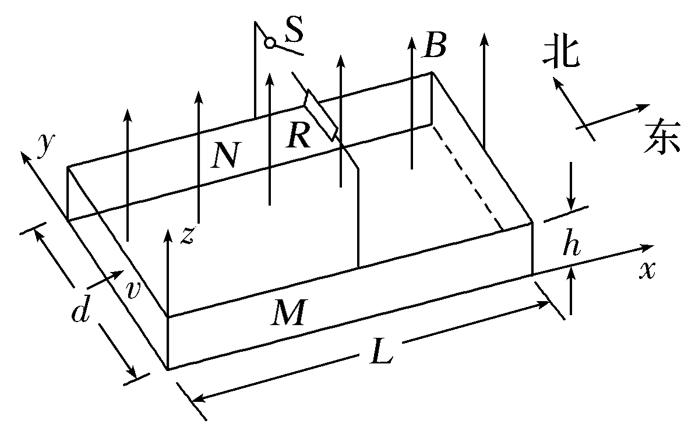
A.N侧的电势高
B.开关S断开时，M、N两端的电压为Bdv
C.开关S闭合时，发电管道进、出口两端压力差F＝f＋
D.开关S闭合时，电阻R上的功率为
【参考答案】BC
【名师解析】 海水向东流动的过程中，正电荷受到的洛伦兹力的方向指向M，而负电荷受到的洛伦兹力的方向指向N，所以M侧聚集正电荷，M侧的电势高，故选项A错误；开关S断开时，设海水中的电荷所带的电荷量为q，当其所受的洛伦兹力与电场力平衡时，M、N两端的电压U保持恒定，有qvB＝q，解得：U＝Bdv，故选项B正确；设开关S闭合后，发电管道进、出口两端压力分别为F₁、F₂，海水所受的摩擦阻力恒为f，开关S闭合后管道内海水受到的安培力为F_{安}，有：F₂＝F₁＋f＋F_{安}，F_{安}＝BId，根据欧姆定律有I＝，解得：F＝F₂－F₁＝f＋，故选项C正确；电阻R上的功率为P＝I²R＝，故选项D错误。
6.(2018·丹阳中学模拟)电磁泵在目前的生产、科技中得到了广泛应用。如图8所示，泵体是一个长方体，ab边长为L₁，两侧端面是边长为L₂的正方形；流经泵体内的液体密度为ρ、在泵头通入导电剂后液体的电导率为σ(电阻率的倒数)，泵体所在处有方向垂直前表面向外的磁场B，把泵体的上下两表面接在电压为U(内阻不计)的电源上，则( )
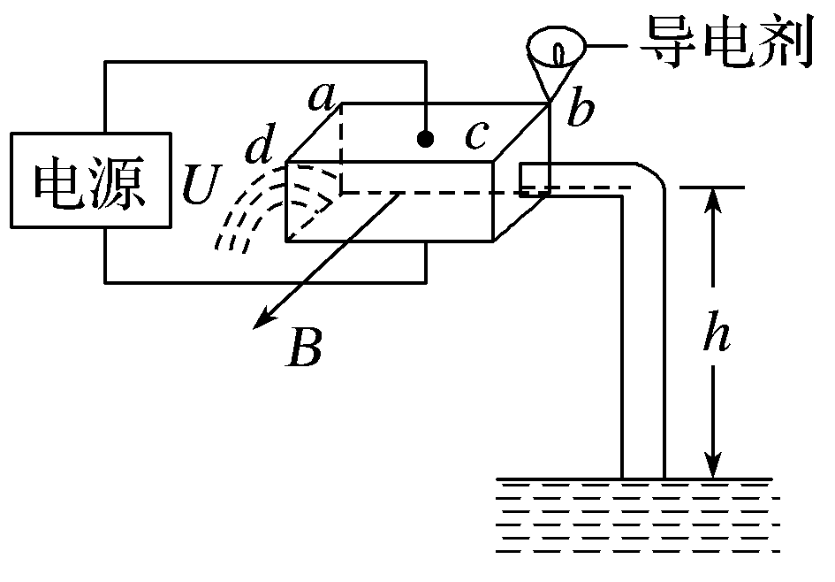
A.泵体上表面应接电源正极 B.通过泵体的电流I＝
C.增大磁感应强度可获得更大的抽液高度 D.增大液体的电阻率可获得更大的抽液高度
【参考答案】AC
【名师解析】 当泵体上表面接电源的正极时，电流从上向下流过泵体，这时受到的磁场力水平向左，拉动液体，故选项A正确；根据电阻定律，泵体内液体的电阻R＝ρ＝·＝；因此流过泵体的电流I＝＝UL₁·σ，故选项B错误；增大磁感应强度B，受到的磁场力变大，因此可获得更大的抽液高度，故选项C正确；若增大液体的电阻率，则电流减小，受到的磁场力减小，使抽液高度减小，故选项D错误。
7．磁流体发电是一项新兴技术。如图所示，平行金属板之间有一个很强的磁场，将一束含有大量正、负带电粒子的的等离子体，沿图中所示方向喷入磁场，图中虚线框部分相当于发电机，把两个极板与用电器相连，则（ ）
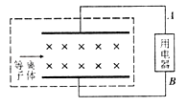
A. 用电器中的电流方向从B到A B. 用电器中的电流方向从A到B
C. 若只增大带电粒子电量，发电机的电动势增大 D. 若只增大喷入粒子的速度，发电机的电动势增大
【参考答案】BD
【名师解析】首先对等离子体进行动态分析：开始时由左手定则判断正离子所受洛伦兹力方向向上（负离子所受洛伦兹力方向向下），则正离子向上板聚集，负离子则向下板聚集，两板间产生了电势差，即金属板变为一电源，且上板为正极下板为负极，所以通过用电器的电流方向从A到B，选项A错误，选项B正确；此后的正离子除受到向上的洛伦兹力f外还受到向下的电场力F，最终两力达到平衡，即最终等离子体将匀速通过磁场区域，因f=qvB，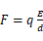，则：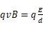，解得E=Bdv，所以电动势E与速度v及磁场B成正比，与带电粒子的电量无关，选项C错误，选项D正确；故选BD。
点睛：正确分析离子的受力情况是解决本题的关键。先根据左手定则判断等离子体的正离子（或负离子）所受洛伦兹力的方向，从而知道金属板的电势高低，进一步受力分析结合牛顿第二定律可得出最终等离子体做匀速直线运动，根据洛伦兹力等于电场力，分析电动势的决定因素。
二．计算题
1.磁流体发电是一种新型发电方式，图1和图2是其工作原理示意图。图1中的长方体是发电导管，其中空部分的长、高、宽分别为l、、，前后两个侧面是绝缘体，上下两个侧面是电阻可略的导体电极，这两个电极与负载电阻R_{L}相连。整个发电导管处于图2中磁场线圈产生的匀强磁场里，磁感应强度为B，方向如图1所示。发电导管内有电阻率为ρ的高温、高速电离气体沿导管向右流动，并通过专用管道导出。由于运动的电离气体受到磁场作用，产生了电动势。发电导管内电离气体流速随磁场有无而不同。设发电导管内电离气体流速处处相同，且不存在磁场时电离气体流速为v₀，电离气体所受摩擦阻力总与流速成正比，发电导管两端的电离气体压强差△p维持恒定，求：
（1）不存在磁场时电离气体所受的摩擦阻力F多大；
（2）磁流体发电机的电动势E的大小；
（3）磁流体发电机发电导管的输入功率P。
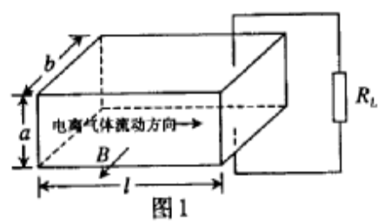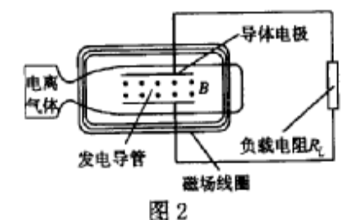
【解析】（1）不存在磁场时，由力的平衡得
电离气体所受的摩擦阻力F=ab△p。
（2）设磁场存在时的气体流速为v，则磁流体发电机的电动势E=Bav， 内阻r=ρa/bl，
回路中的电流I=E/(R_{L}+r)= 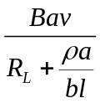，
电流I受到的安培力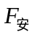=BIa=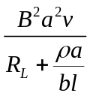。
设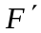为存在磁场时的摩擦阻力，依题意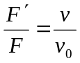，
存在磁场时，由力的平衡得ab△p =+F'，
根据上述各式解得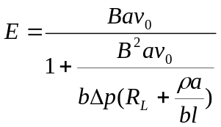。
（3）磁流体发电机发电导管的输入功率P= abv△p，
由能量守恒定律得P=EI+ F'v，
故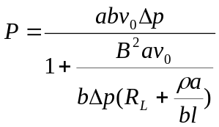。
【点评】此题以磁流体发电切入，考查力的平衡、电阻定律、闭合电路欧姆定律、法拉第电磁感应定律、功率、安培力、能量守恒定律等知识点。
2.（2017洛阳一模）示波器的主要结构可简化为：电子枪中的加速电场、两水平放置的平行金属板中的偏转电场和竖直放置的荧光屏组成，如图所示。若已知加速电场的电压为U₁。两平行金属板的板长、板间距离均为d，荧光屏距两平行金属板右侧的距离也为d。电子枪发射质量为m、电荷量为-e的电子，从两平行金属板的中央穿过，打在荧光屏的中点O。不计电子在进入加速电场时的速度及电子重力。若两金属板间只存在竖直方向的匀强电场，两板间的偏转电压为U₂，电子会打在荧光屏上某点，该点距O点距离为d。求U₁和U₂的比值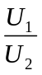。
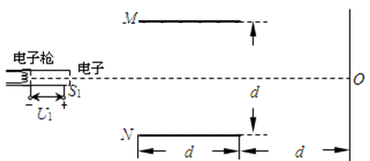
【参考答案】
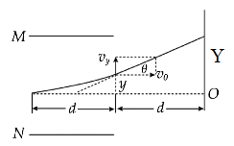
【名师解析】

在电子加速过程中，由动能定理得
e U₁=mv₀²，
电子进入偏转电场区做类平抛运动，如图所示。在此过程中，电子的水平位移：
d=v₀t，
电子的加速度：a=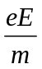，偏转电场的场强：E=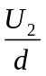
电子离开偏转电场时沿电场方向的位移：y=at²，
设电子离开偏转电场时速度的偏向角为θ，则：tanθ=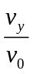=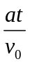
打在荧光屏上的亮点的位置距O点的距离：Y=y+d tanθ
由题意可知;Y=3d/2,
由以上各式联立解得：=。
3．压力波测量仪可将待测压力波转换成电压信号，其原理如图1所示，压力波p（t）进入弹性盒后，通过与铰链O相连的“”型轻杆L，驱动杆端头A处的微型霍尔片在磁场中沿x轴方向做微小振动，其位移x与压力p成正比（）。霍尔片的放大图如图2所示，它由长×宽×厚=a×b×d，单位体积内自由电子数为n的N型半导体制成，磁场方向垂直于x轴向上，磁感应强度大小为。无压力波输入时，霍尔片静止在x=0处，此时给霍尔片通以沿方向的电流I，则在侧面上D₁、D₂两点间产生霍尔电压U₀.
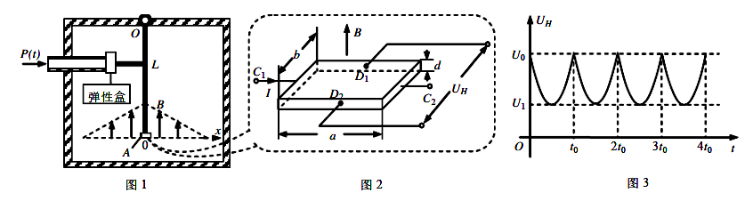
（1）指出D₁、D₂两点那点电势高；
（2）推导出U₀与I、B₀之间的关系式（提示：电流I与自由电子定向移动速率v之间关系为I=nevbd，其中e为电子电荷量）；
（3）弹性盒中输入压力波p（t），霍尔片中通以相同的电流，测得霍尔电压U_{H}随时间t变化图像如图3，忽略霍尔片在磁场中运动场所的电动势和阻尼，求压力波的振幅和频率。（结果用U₀、U₁、t₀、α、及β）
【参考答案】(1) D₁点电势高 (2) 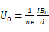 (3) 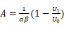 ，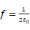
【名师解析】由左手定则可判定电子偏向D₂边，所以D₁边电势高；当电压为U₀时，电子不再发生偏转，故电场力等于洛伦兹力，根据电流I与自由电子定向移动速率v之间关系为I=nevbd求出U₀与I、B₀之间的关系式；图像结合轻杆运动可知，0-t₀内，轻杆向一侧运动至最远点又返回至原点，则可知轻杆的运动周期，当杆运动至最远点时，电压最小，结合U₀与I、B₀之间的关系式求出压力波的振幅。
解：（1）电流方向为C₁C₂，则电子运动方向为C2C1，由左手定则可判定电子偏向D₂边，所以D₁边电势高；
（2）当电压为U₀时，电子不再发生偏转，故电场力等于洛伦兹力
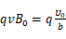 ①
由电流
得：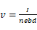 ②
将②带入①得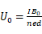
（3）图像结合轻杆运动可知，0-t₀内，轻杆向一侧运动至最远点又返回至原点，则轻杆的运动周期为T=2t₀
所以，频率为:
当杆运动至最远点时，电压最小，即取U₁，此时
取x正向最远处为振幅A，有：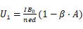
所以：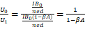
解得：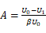
根据压力与唯一关系可得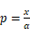
因此压力最大振幅为：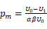
4.(2018·福建省龙岩市一模)环保部门为了监测某化肥厂的污水排放量，技术人员在该厂的排污管末端安装了如图所示的流量计．该装置的外形为一长方体，由绝缘材料制成，长、宽、高分别为a、b、c，左右两端开口，在垂直于上下表面加磁感应强度为B的匀强磁场，在前后两个内侧面固定有金属板作为电极，电阻率为ρ的污水从左向右匀速流经该装置时，接在两电极间的理想电压表显示两个电极间的电压为U，求：
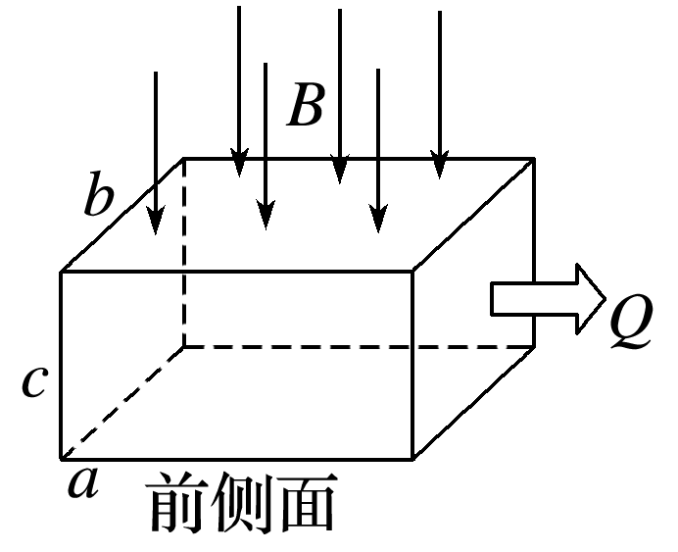
(1)该装置内电场场强的大小和方向；
(2)污水的流量Q(单位时间内排出的污水体积)；
(3)若从两个电极引出两条导线，导线间接一阻值为R的电阻时理想电压表的示数．
答案 (1) 方向指向纸外(或由后侧面指向前侧面) (2) (3)U
解析 (1)根据匀强电场场强的公式得：E＝，因为正、负离子在流动时，根据左手定则可知，正离子受洛伦兹力向后侧面偏转，负离子受洛伦兹力向前侧面偏转，故后侧面上带正电，前侧面上带负电，故后侧面电势比前侧面高，故场强的方向指向纸外或由后侧面指向前侧面
(2)最终正、负离子在电场力和洛伦兹力的作用下处于平衡，有：Eq＝qvB
又Q＝vS＝vcb
联立解得：Q＝
(3)根据电阻定律有：r＝ρ
根据串联电路的特点有：＝
联立得：U₁＝U

